Bài Thực hành 1B
Bài 3: Quét mạng sử dụng Nmap
Bước 1: Setup Nmap
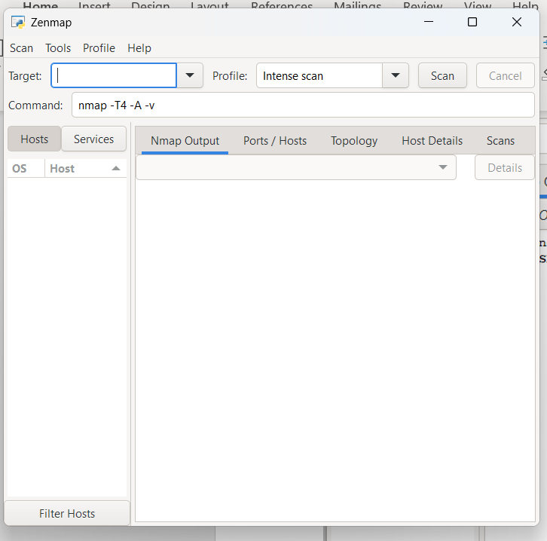

Bước 2: Nhập Nmap 192.168.1.* vào ô command và nhấn scan để quét các máy ảo trong mạng
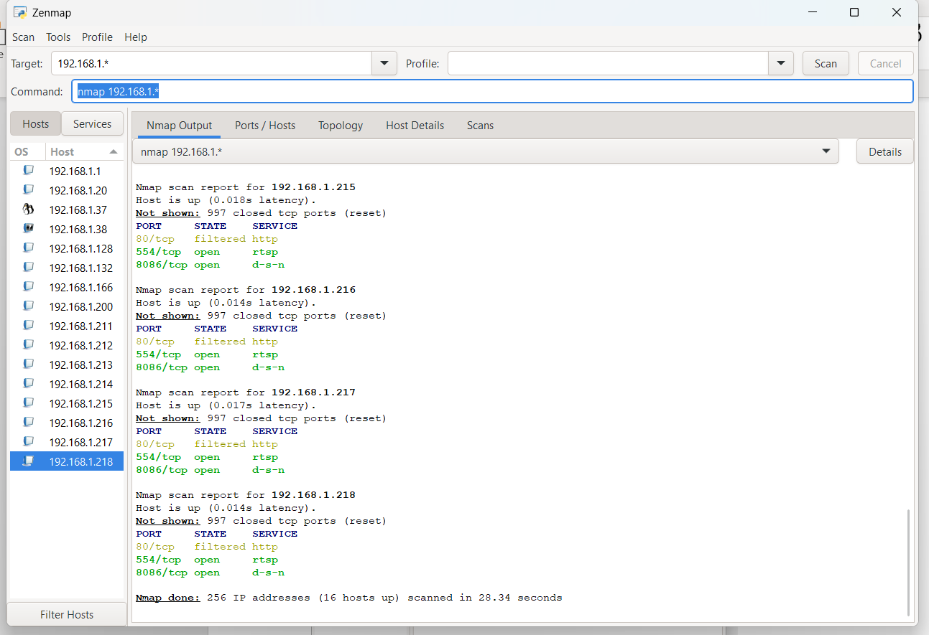
Bước 3: Sơ đồ mạng
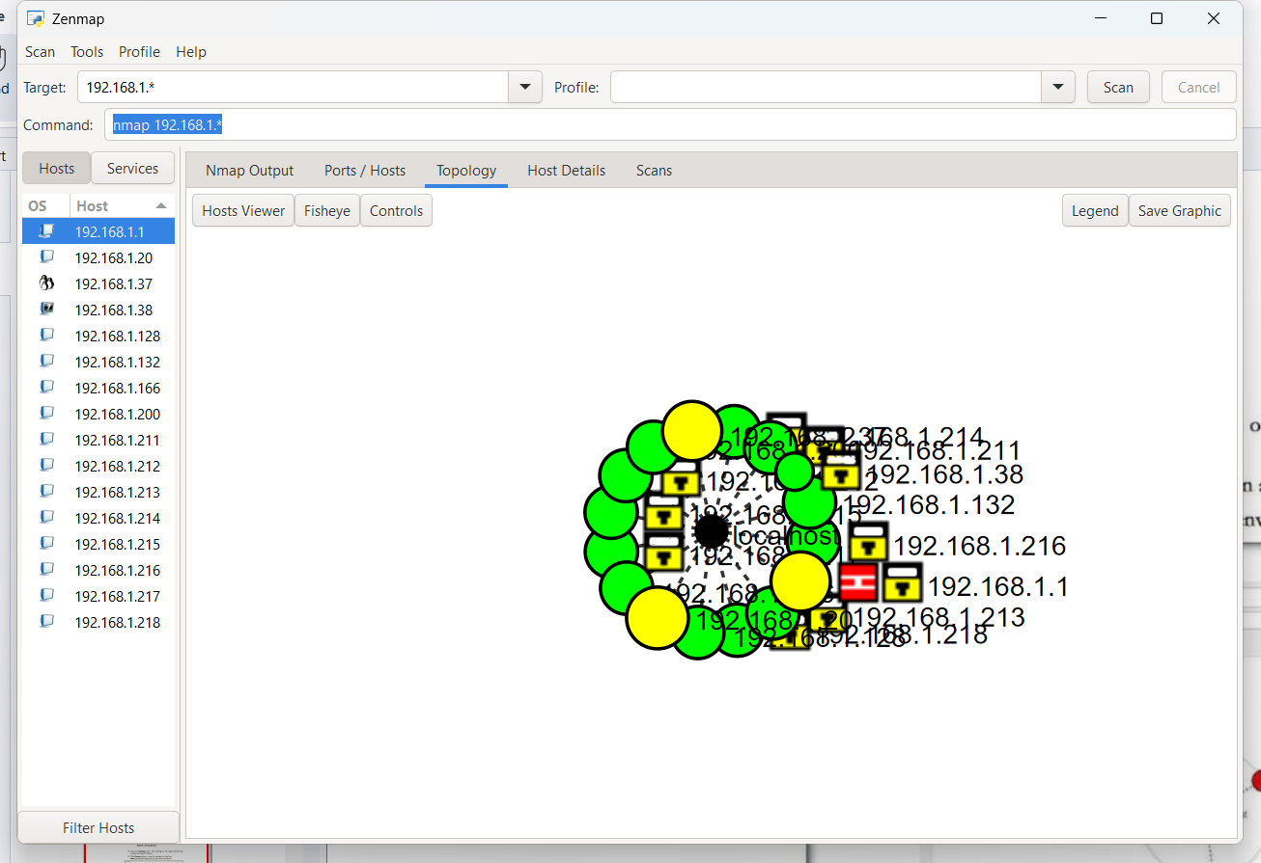

Bước 4: Chế độ fíheye
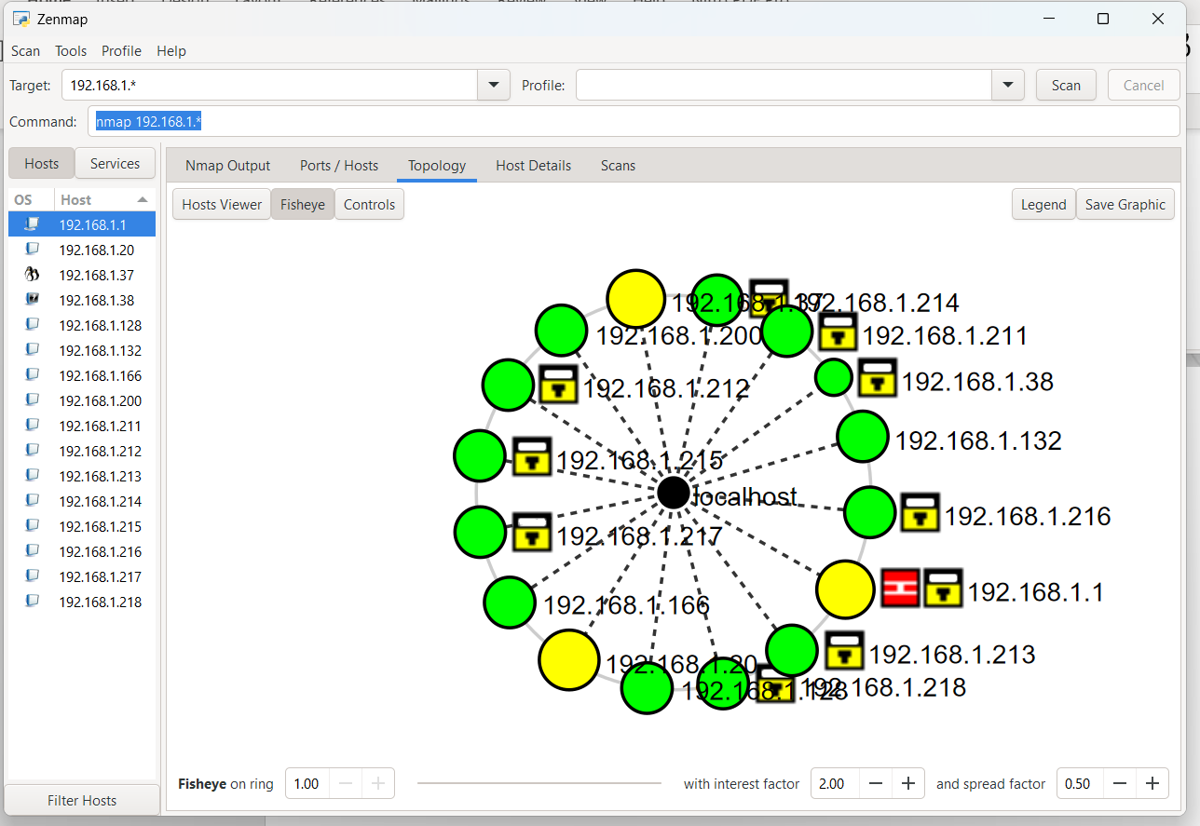

Bước 5: Host detail
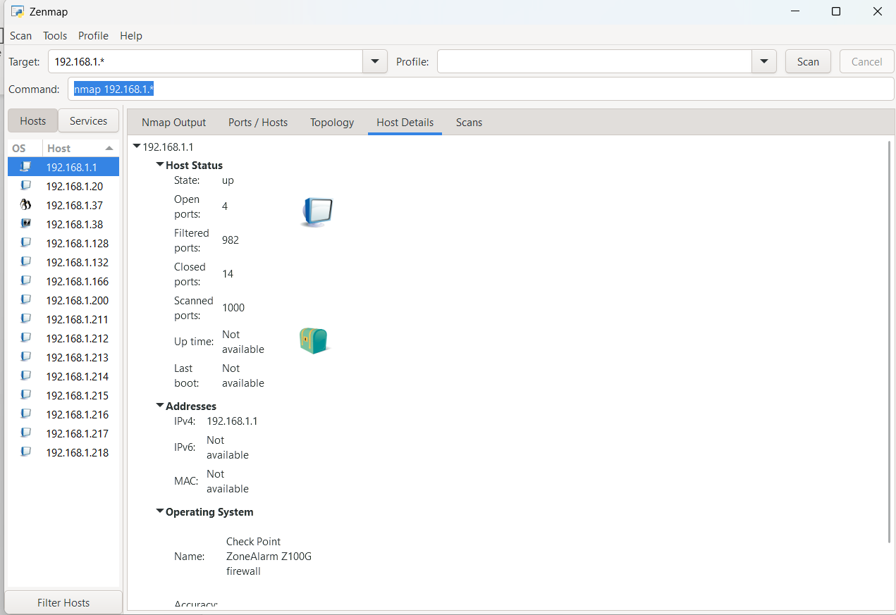

Bước 6: Trạng thái quét
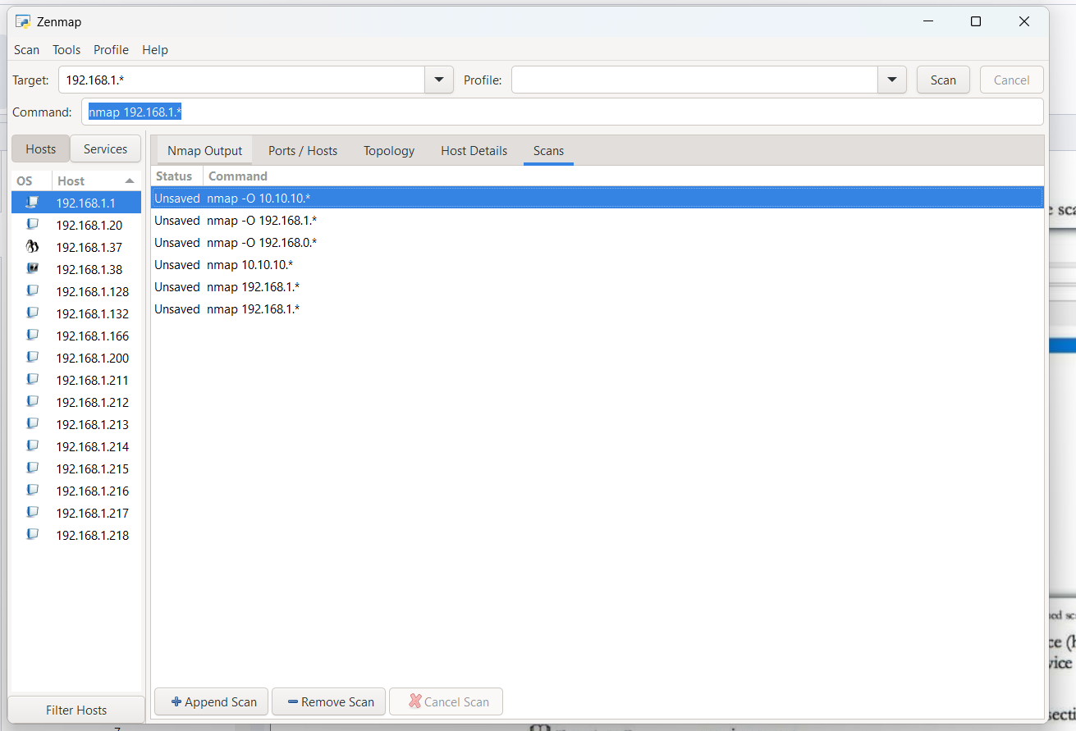
Bước 7: Chi tiết dịch vụ theo cổng
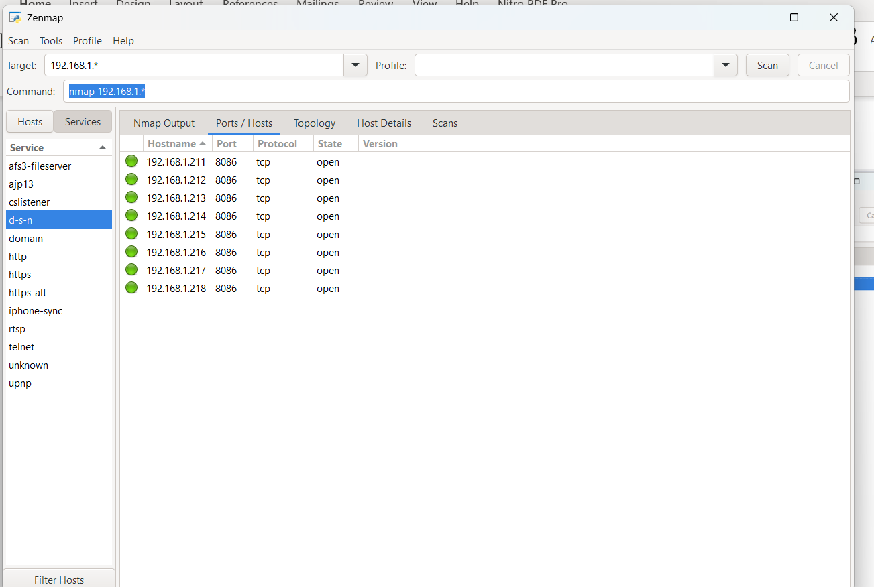

Bước 8: Dùng nmap --packet-trace 192.168.1.* để theo dõi mọi gói tin được gửi và nhận bởi Nmap
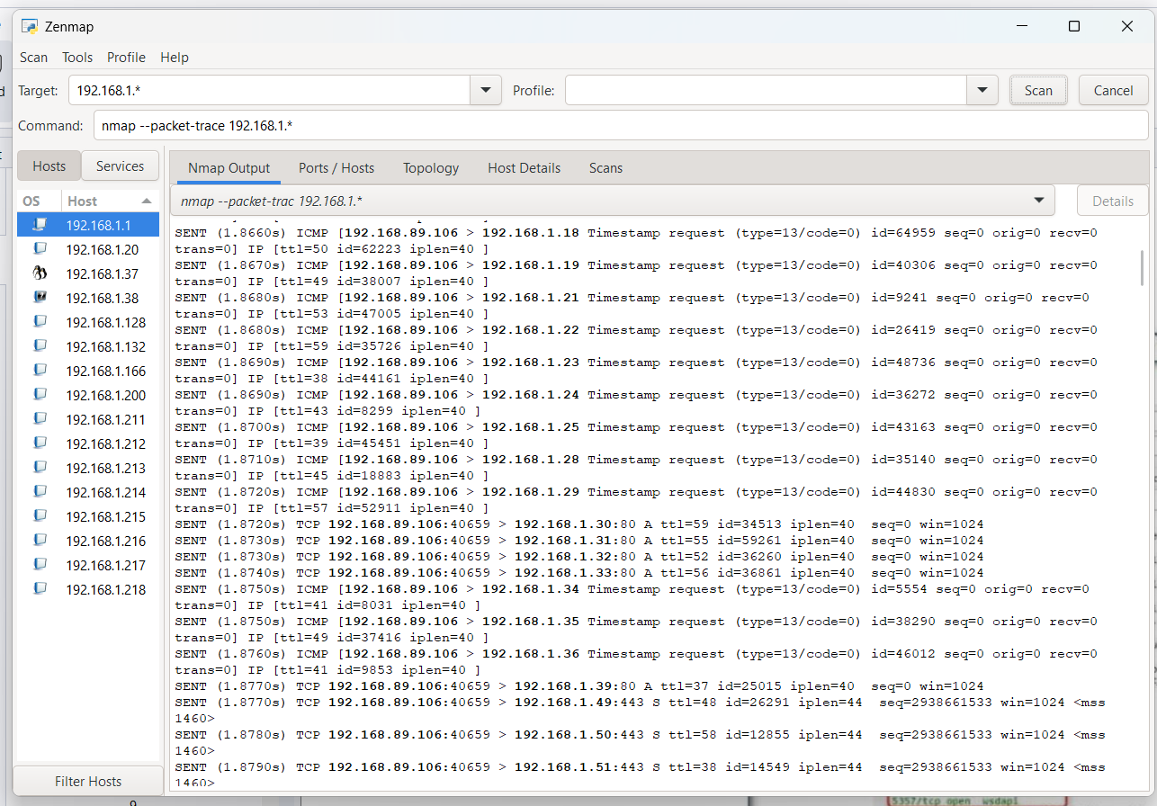

Bước 9: Các cổng đã quét
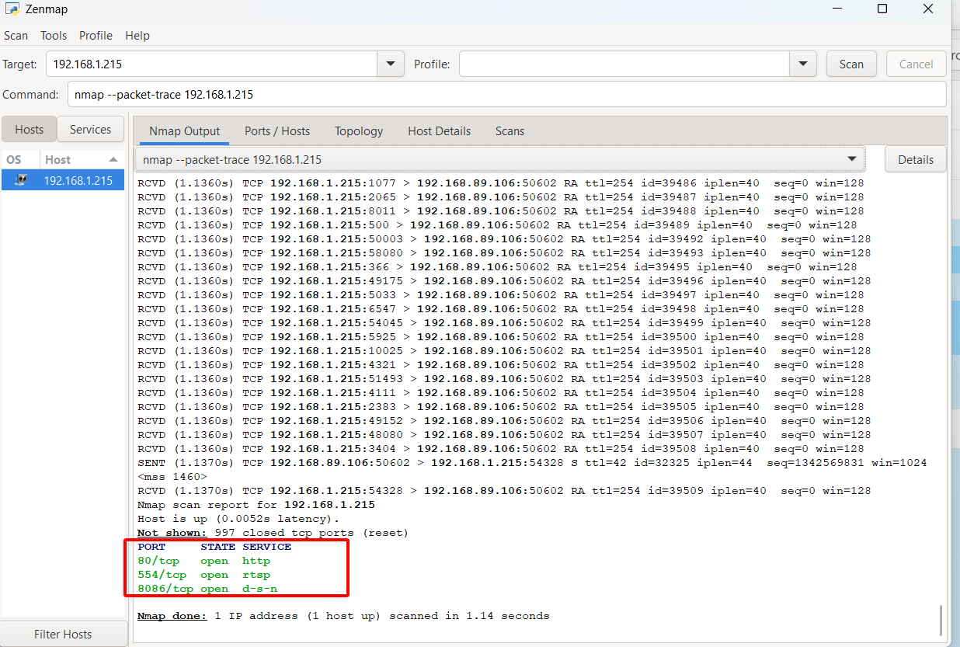

Bước 10: Có thể thấy nhiều cổng được phát hiện hơn so với lệnh quét ban đầu, do
--packet-trace cung cấp chi tiết sâu hơn
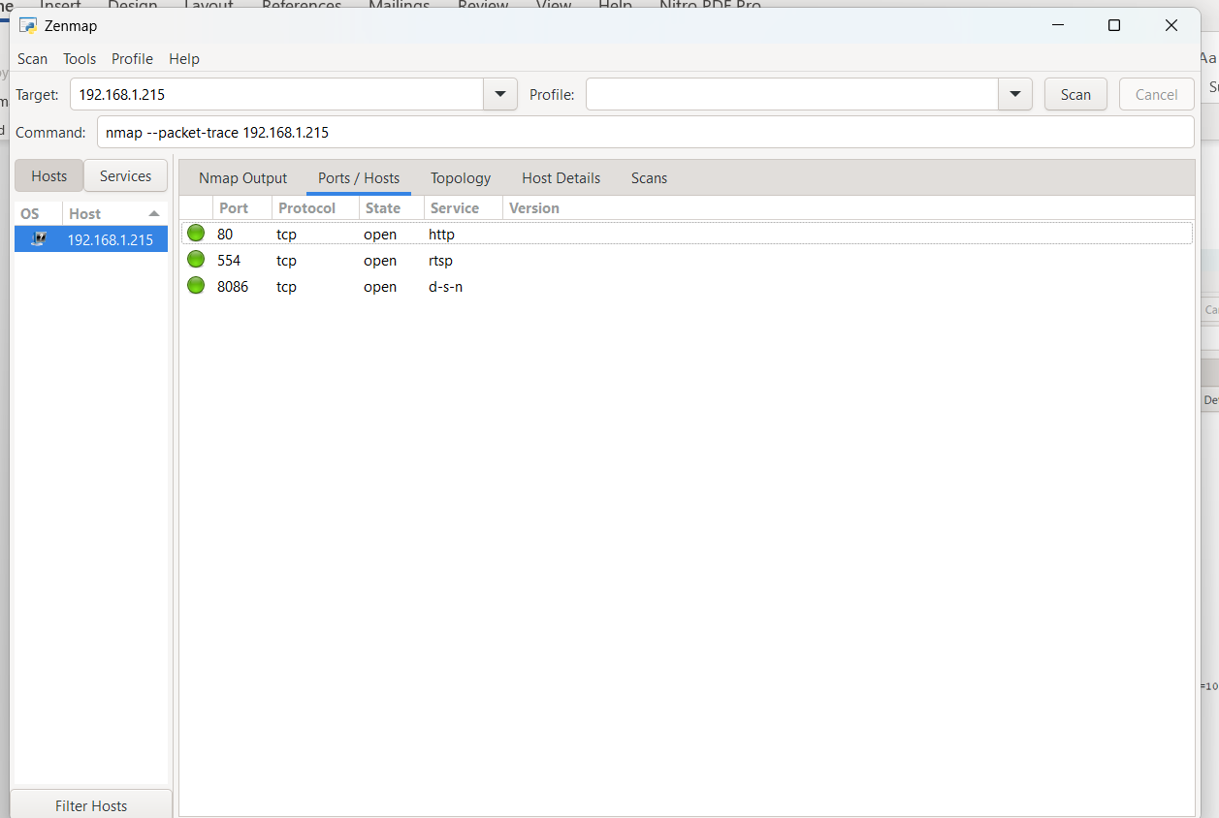

Bước 11: Sơ đồ topology
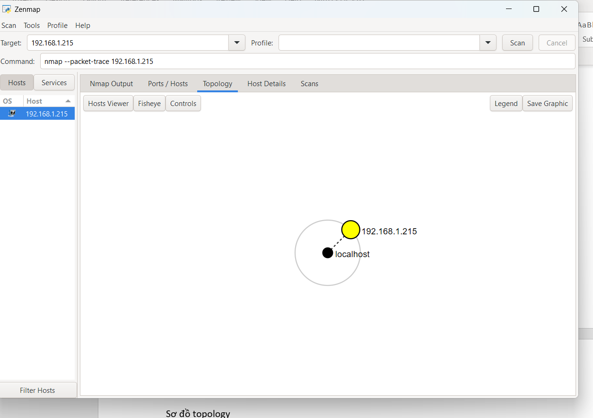

Bước 12: Host detail
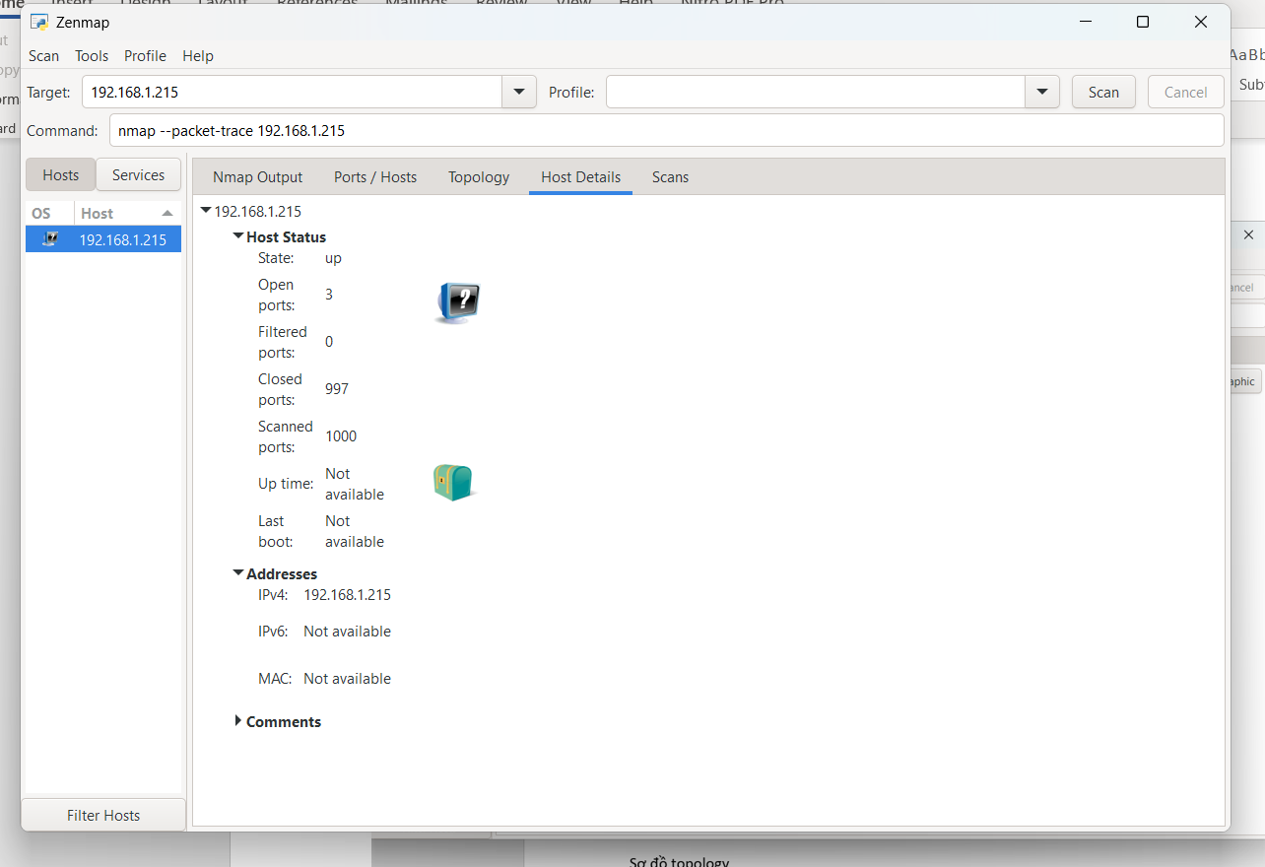

Bước 13: Tab scans
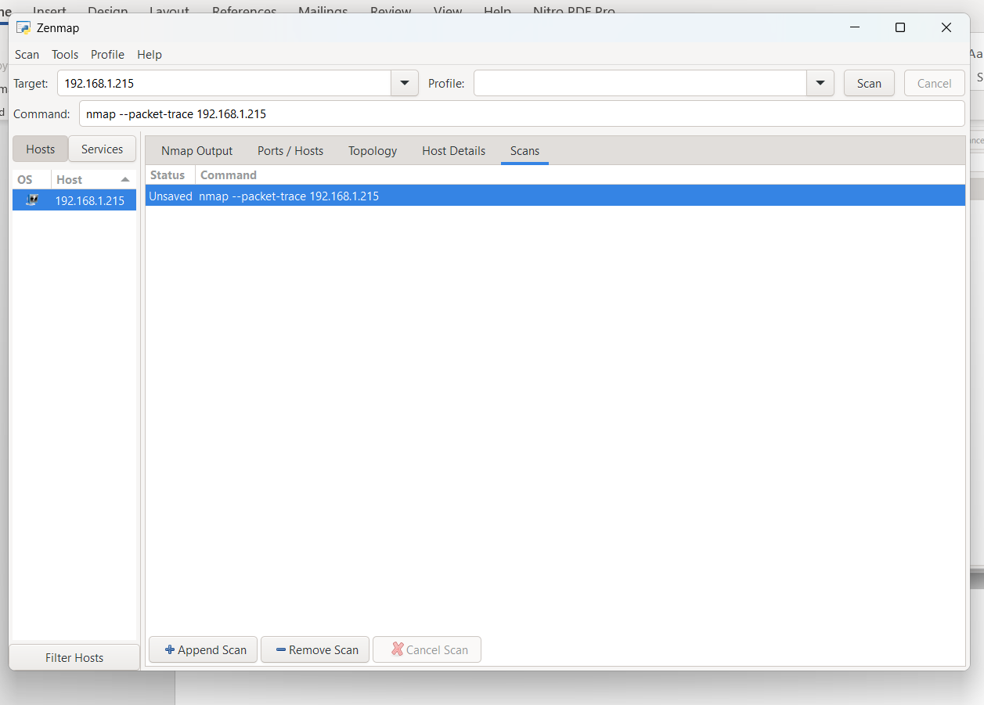

Bước 14: Tab service
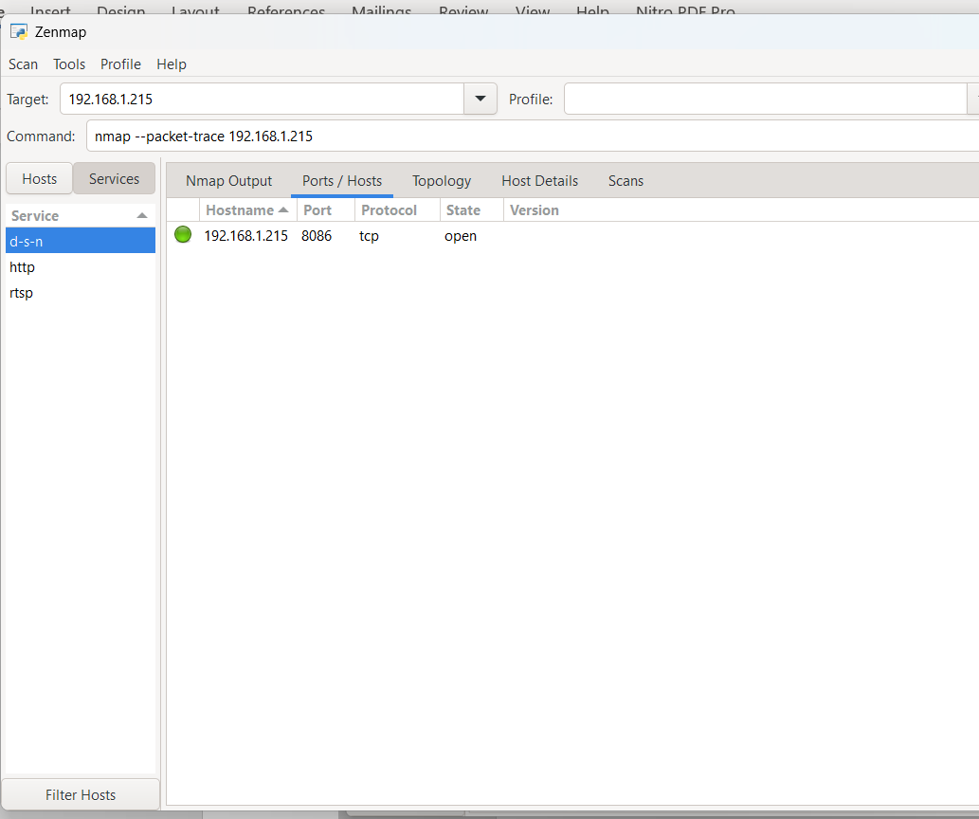

Bước 15: Thực hiên Slow Comprehensive Scan
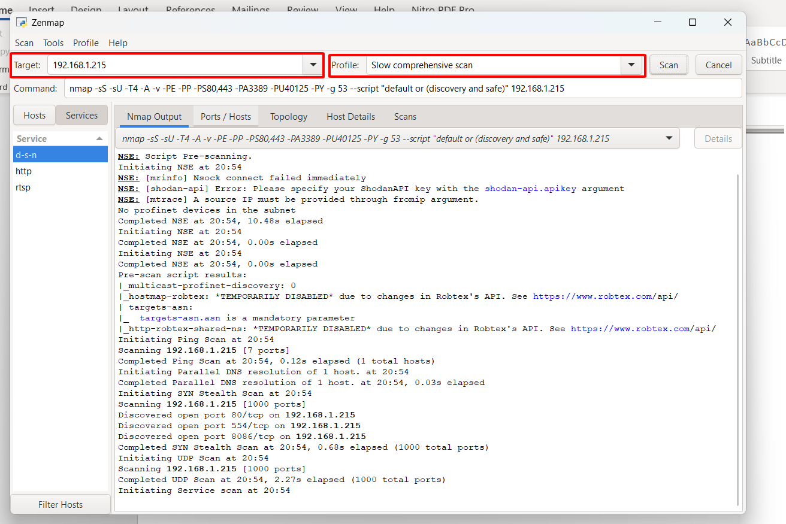

Bước 16: Port và host
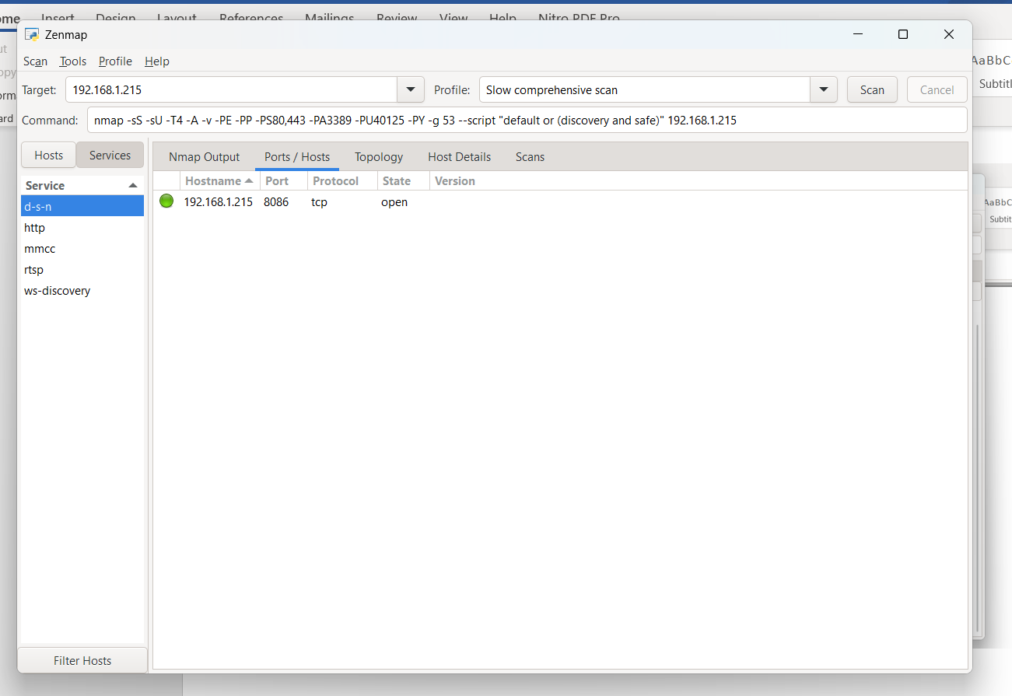

Bước 17: Topology
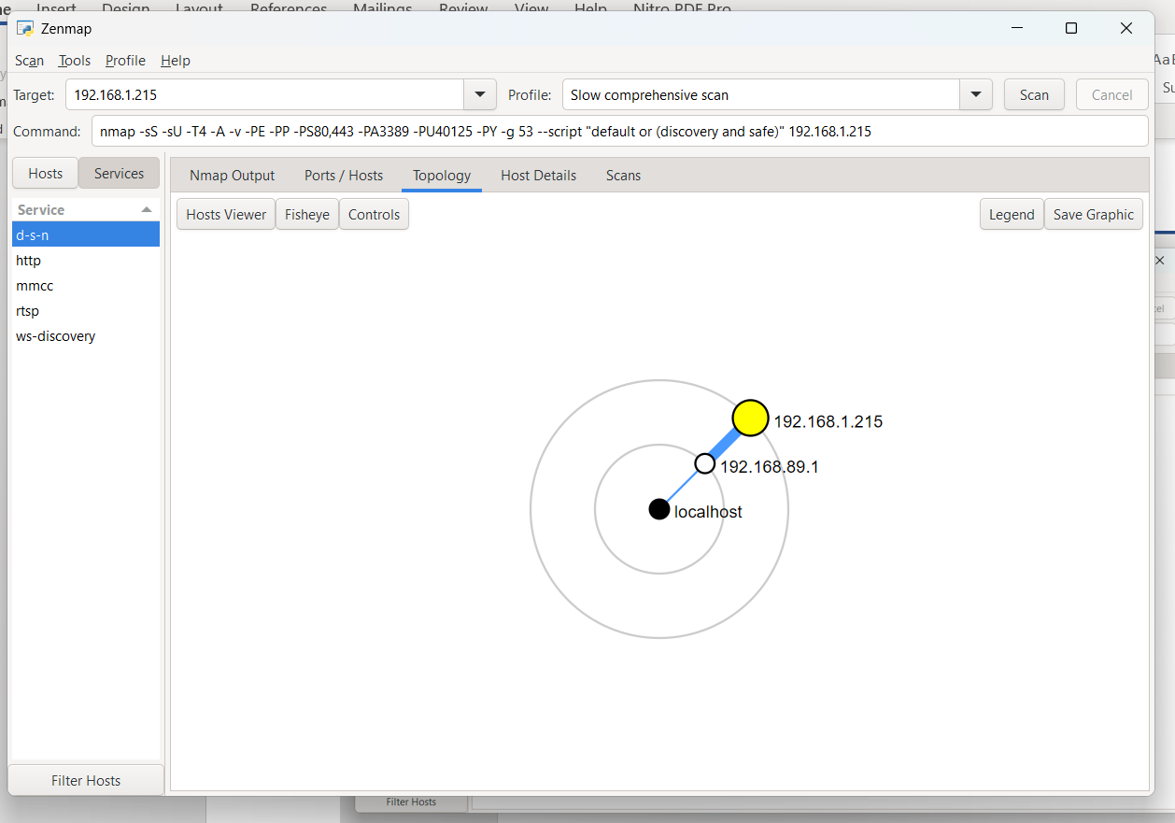

Bước 18: Scans
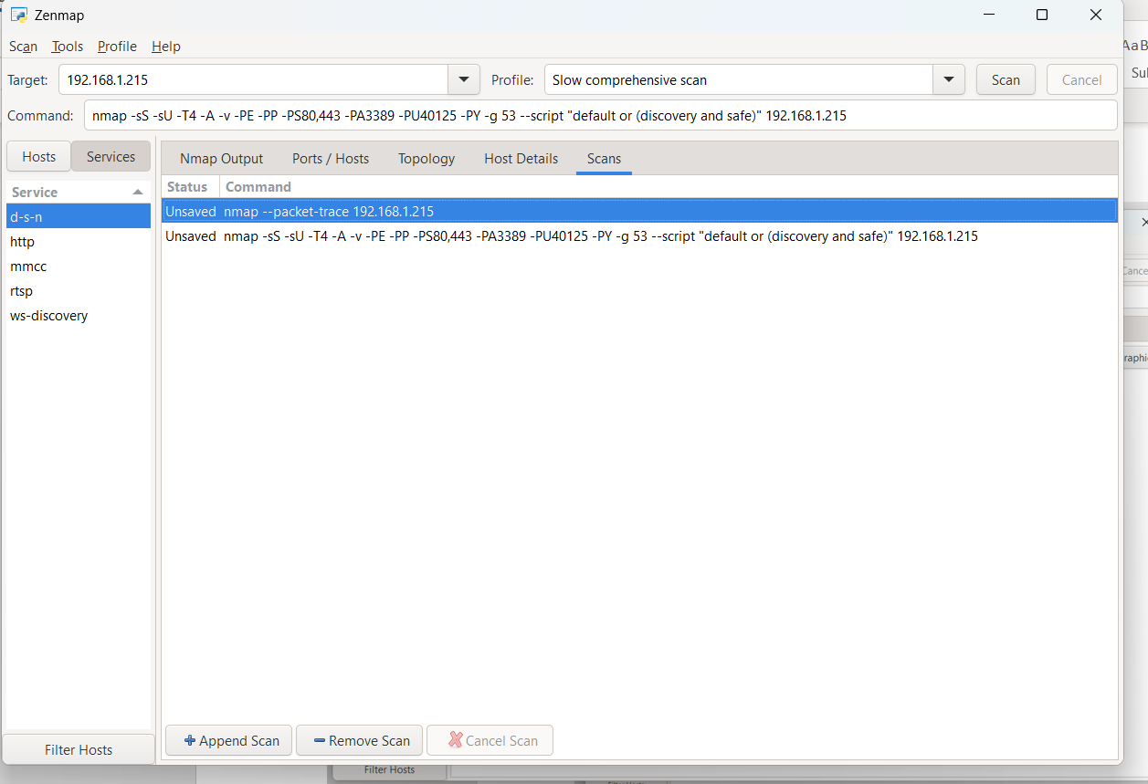

Bước 19: Tạo mới profile null scan
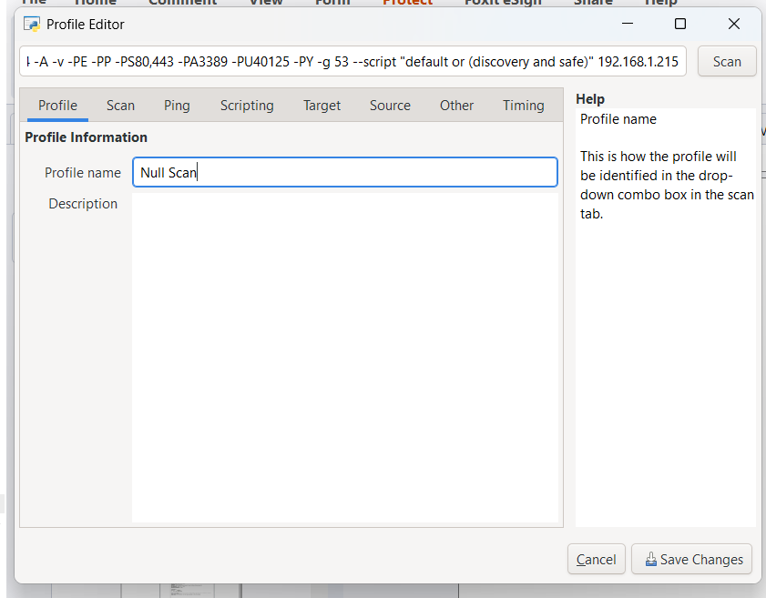

Bước 20:
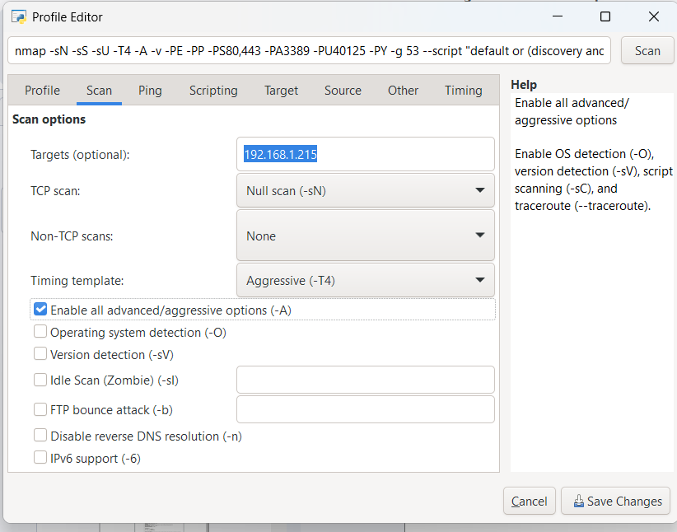

Bước 21: Quét mạng với null scan
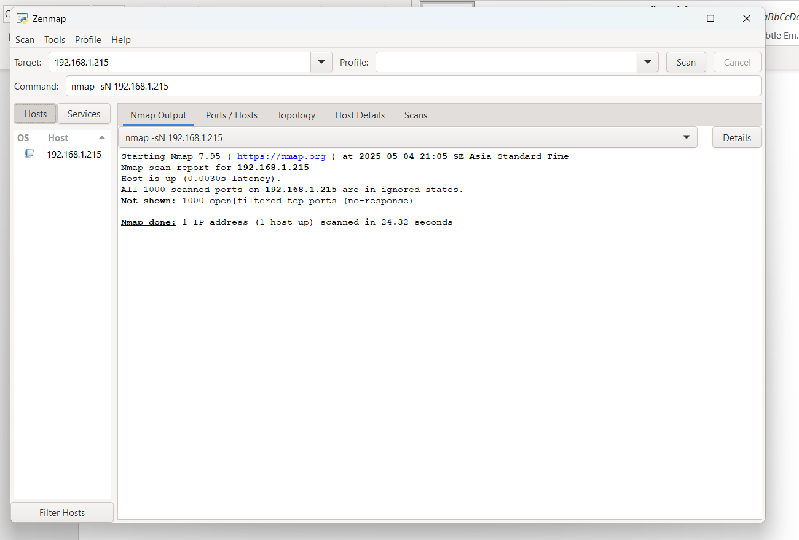

Bài 4: Ẩn file sử dụng NTFS Streams
Bước 1: Copy calc.exe từ C:\Windows\System32 sang C:\magic
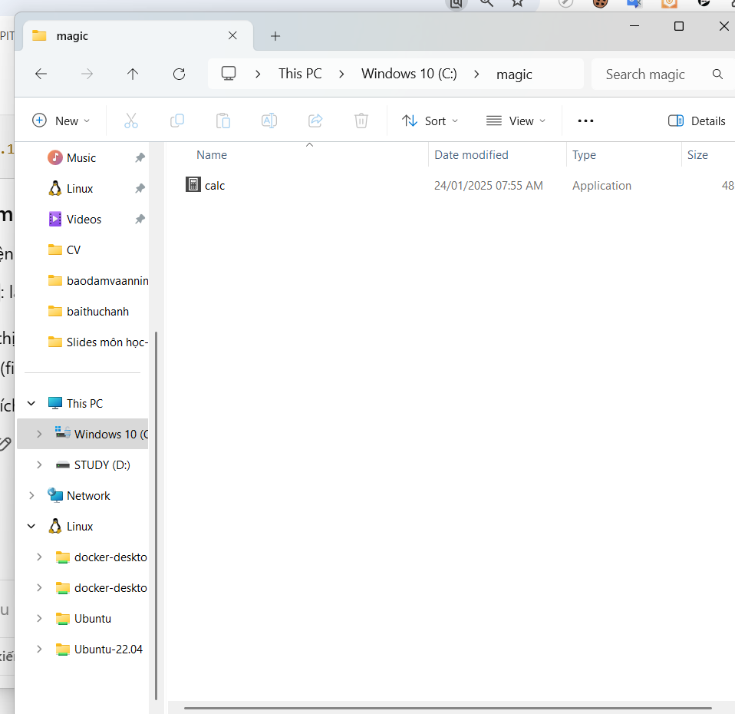

Bước 2: Tạo file readme và gõ nội dung hello world
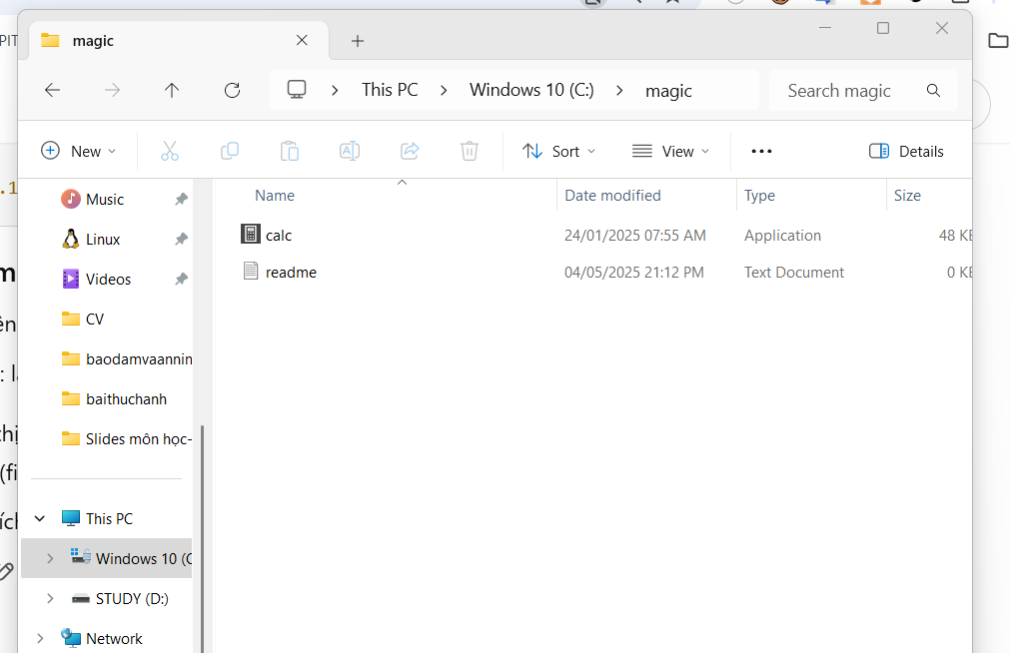
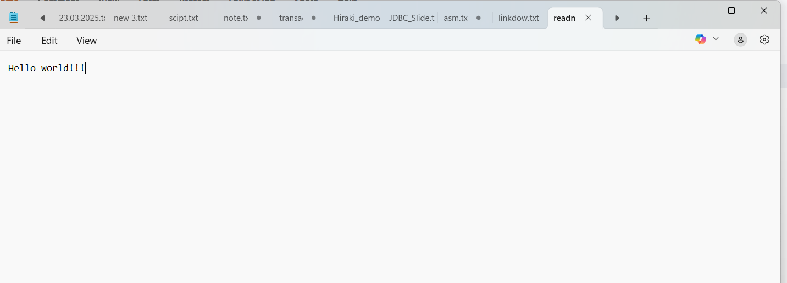

Bước 3: Dùng lệnh dir để liệt kê các file và thư mục con
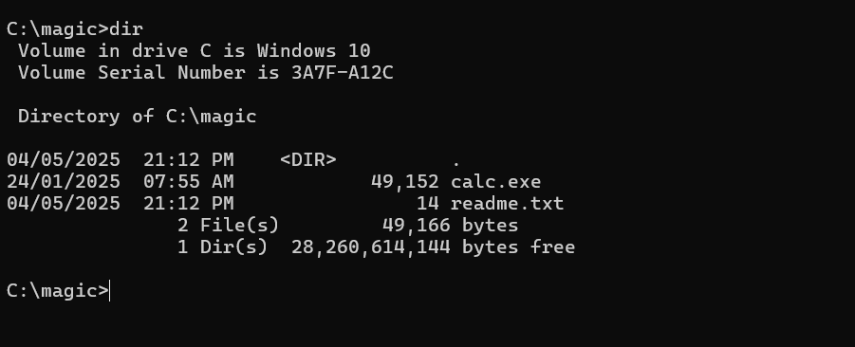

Bước 4: Ẩn file calc.exe bên trong readme.txt
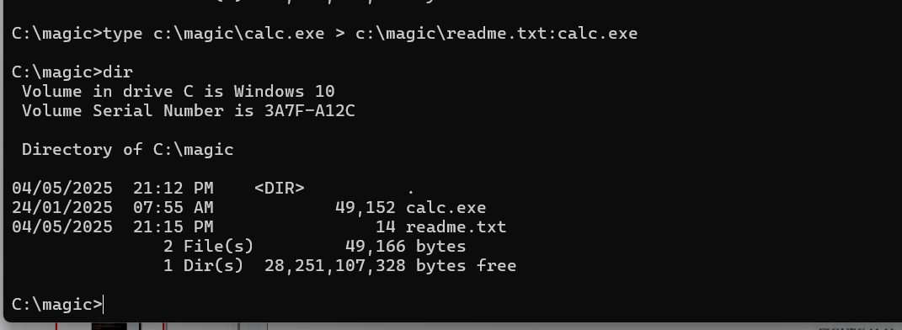

Bước 5: Tạo shorcut vfa gõ backdor thì calc.ext sẽ được bật
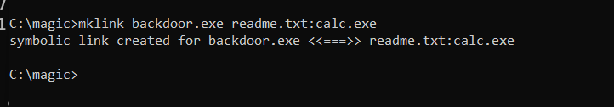

Bài 5: Tạo Virus với công cụ JPS Virus Marker Tool
Bước 1: Cài đặt JPS
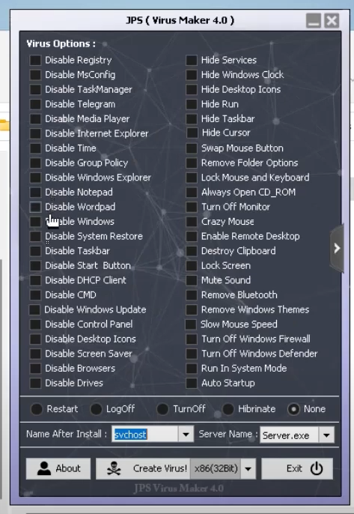

Bước 2: Chọn các thao tác mã độc
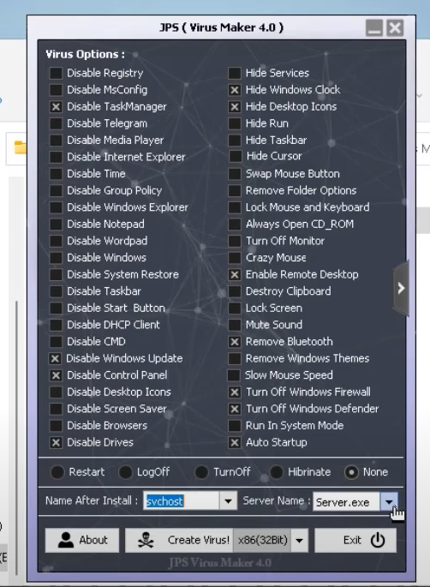

Bước 3: Setup các tham số
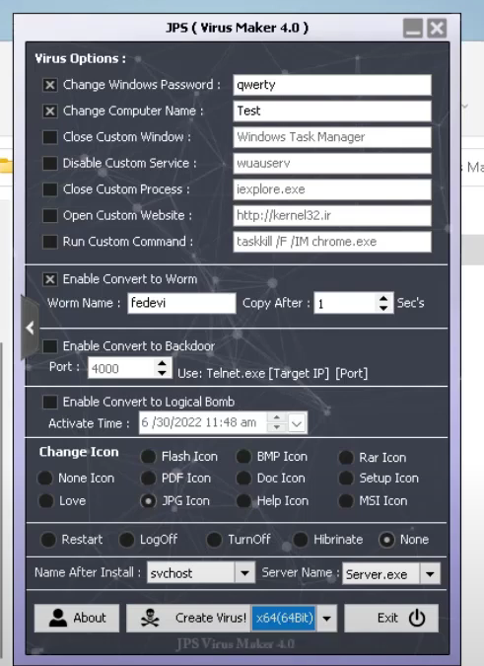

Bước 4: Hoàn thành
